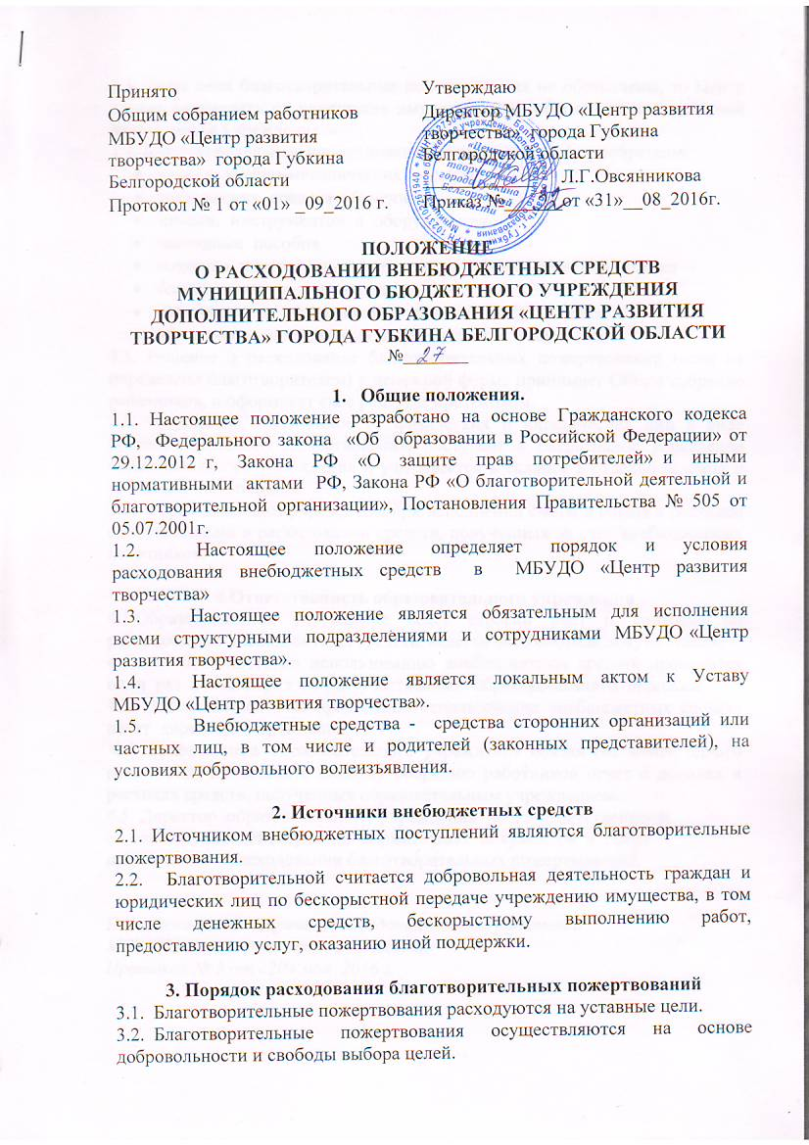

3.3.  Если цели благотворительные пожертвования не обозначены, то Центр вправе направлять на улучшение имущественной обеспеченности уставной деятельности учреждения.

3.4. Благотворительные пожертвования расходуются  на  приобретение:

* книг  и  учебно-методических  пособий
* технических  средств  обучения
* мебели,  инструментов  и  оборудования
* наглядные  пособия
* создание  интерьеров,  эстетического  оформления  учреждения
* благоустройство  территории
* содержание  и  обслуживание  множительной  техники
* обеспечение  внеклассных  мероприятий  с  учащимися

3.5. Решение о расходование благотворительных пожертвований (если не определено благотворителем) в денежной форме принимает Общее собрание работников, и оформляет свое решение протоколом.

3.6. Имущество, полученное от физических и юридических лиц в виде благотворительного пожертвования, поступает в оперативное управление образовательного учреждения и учитывается в балансе в отдельном счете в установленном порядке.

3.7.  Образовательное учреждение при исполнении сметы доходов и расходов самостоятельно в расходовании средств, полученных за счет внебюджетных источников.

**4.Ответственнсть образовательного учреждения**

4.1.Образовательное учреждение ведет строгий учет и контроль по расходованию внебюджетных средств, ведется необходимая документация.

4.2. Отчетность  по  использованию  внебюджетных  средств  проводится один  раз  в  год  перед  всеми  участниками  образовательного  процесса.

4.3. Ответственность  за  правильное  использование  внебюджетных средств несет  директор  Учреждения.

4.4. Руководитель образовательного учреждения обязан (не менее одного раза  в  год) представить Общему собранию работников отчет о доходах и расходах средств, полученных образовательным учреждением.

4.5. Директор  образовательного  учреждения  несет  ответственность

за  соблюдение  действующих  нормативных  документов  в  сфере привлечения и расходовании благотворительных пожертвований.

*Положение рассмотрено на заседании Совета родителей*

*МБУДО «Центр развития творчества»*

*Протокол № 3 от «20» мая 2016 г.*